CONSTANCIAS FEBRERO2025:

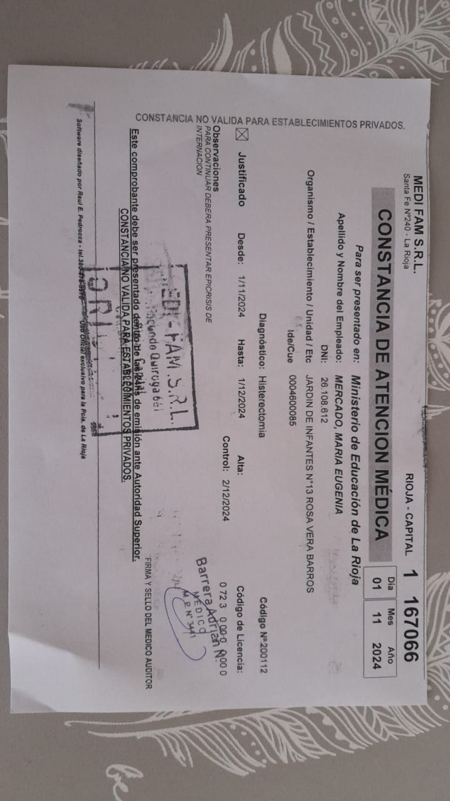

PRF. MERCADO MARÍA EUGENIA

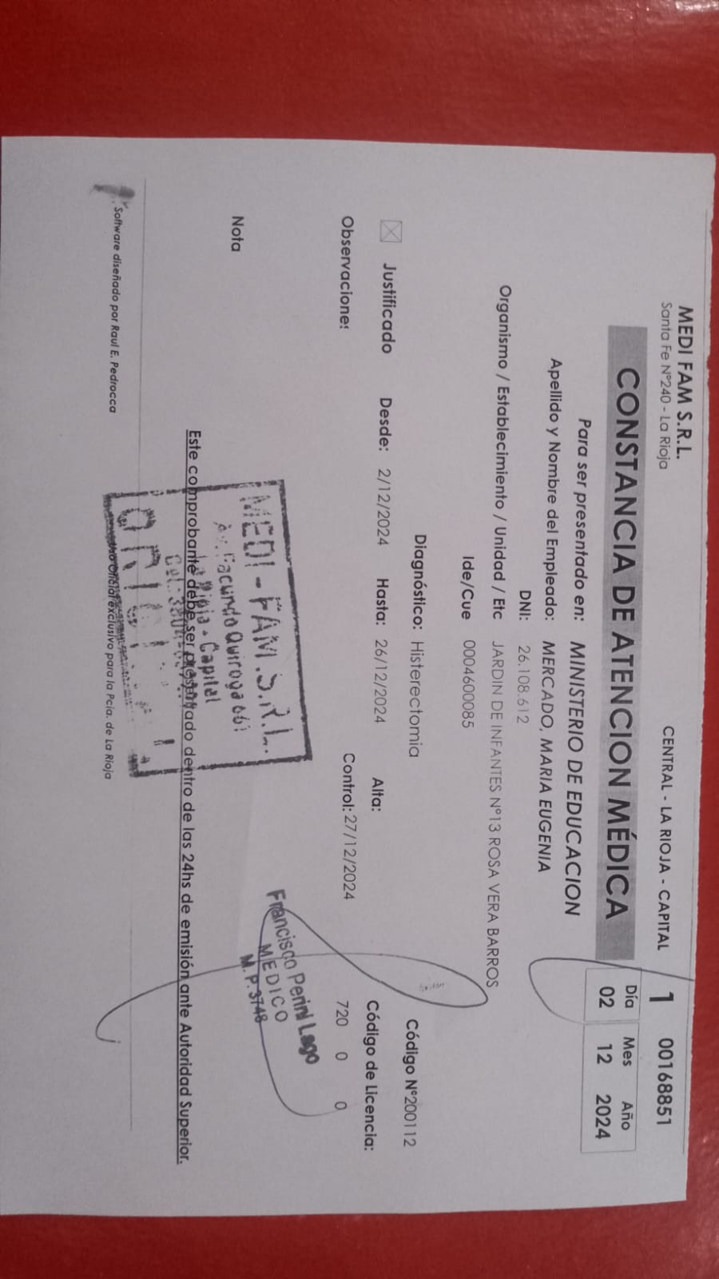

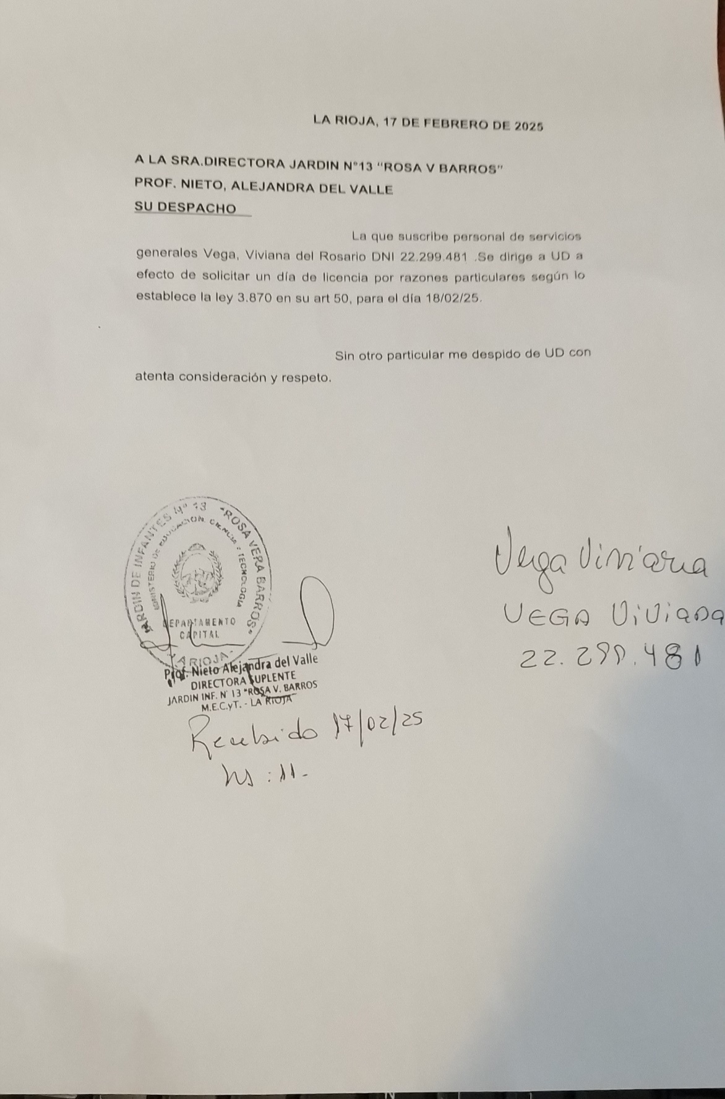

**PSG Viviana Vega**

**PSG ANALIA ZALAZAR**

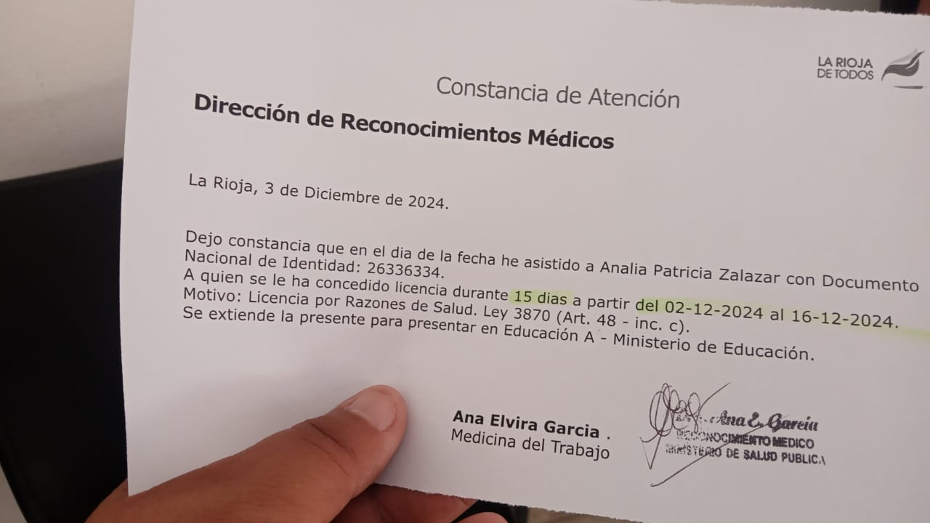

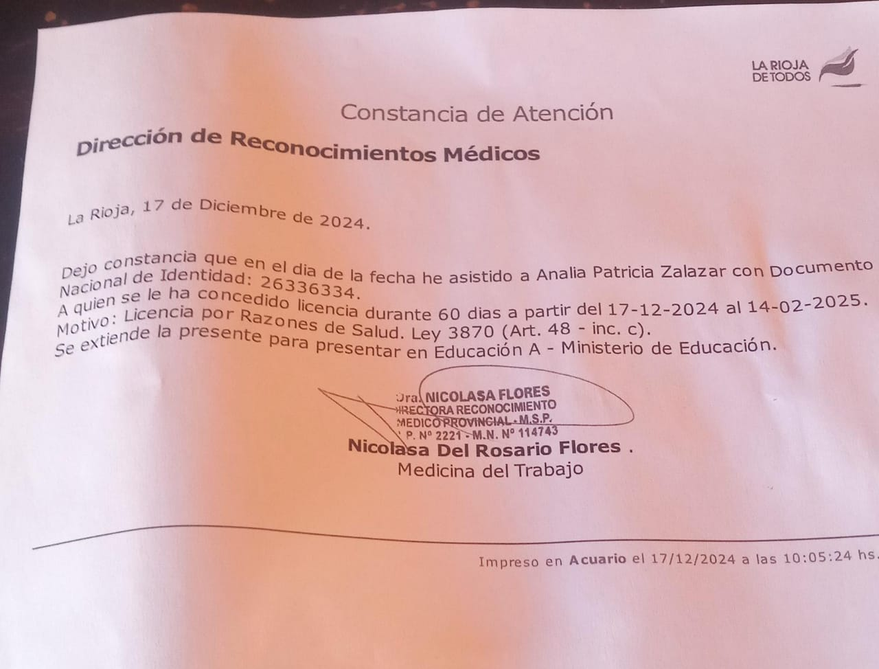

PROF. TORRES MARCELA PROFESORA DE MÚSICA

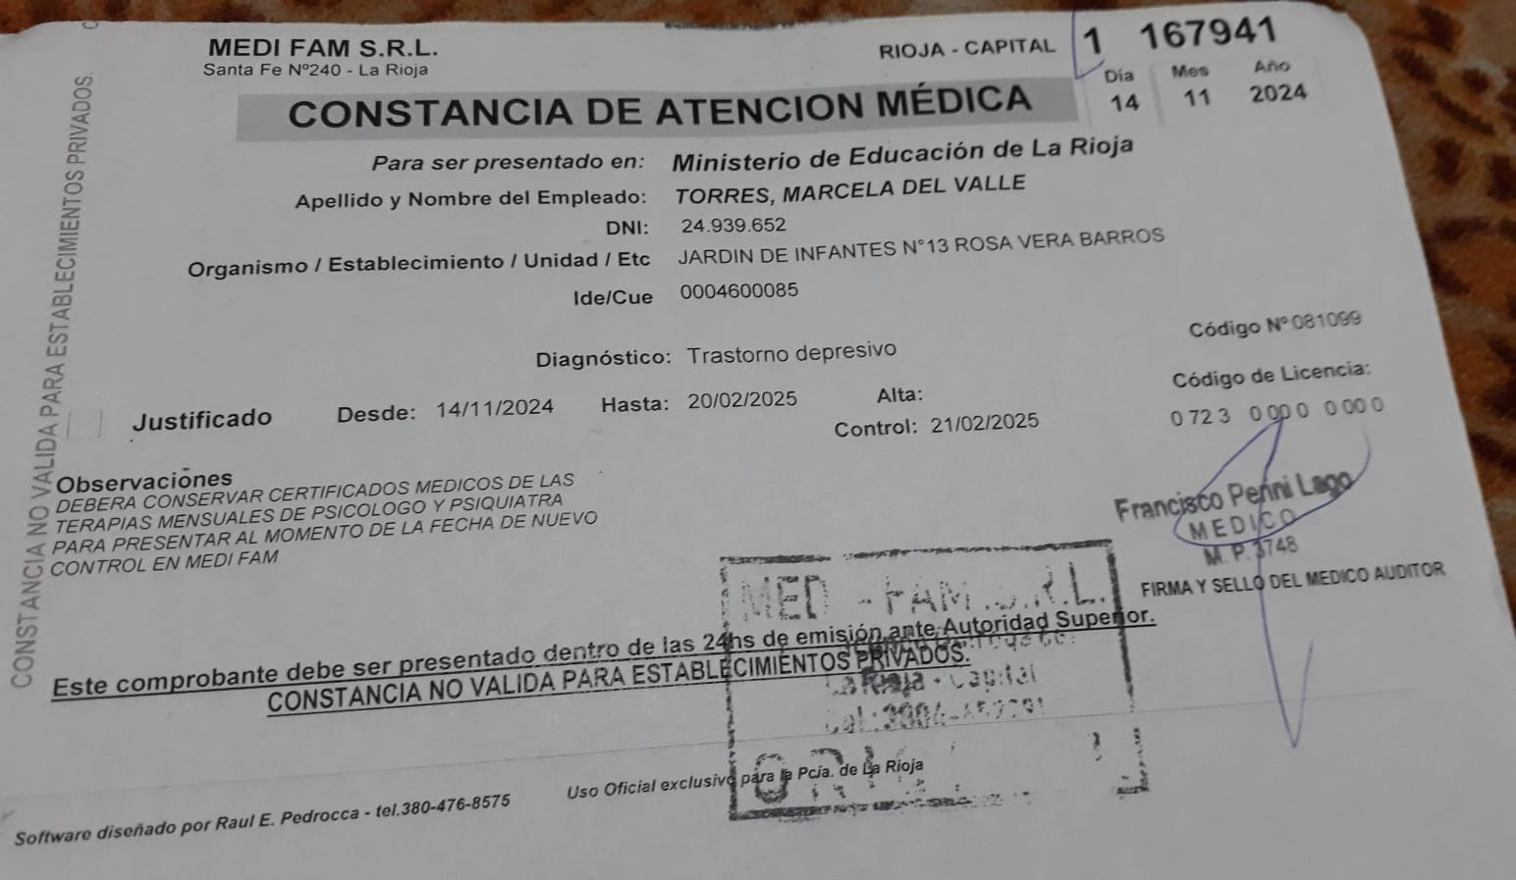

Psg Sra Mirta Palacio

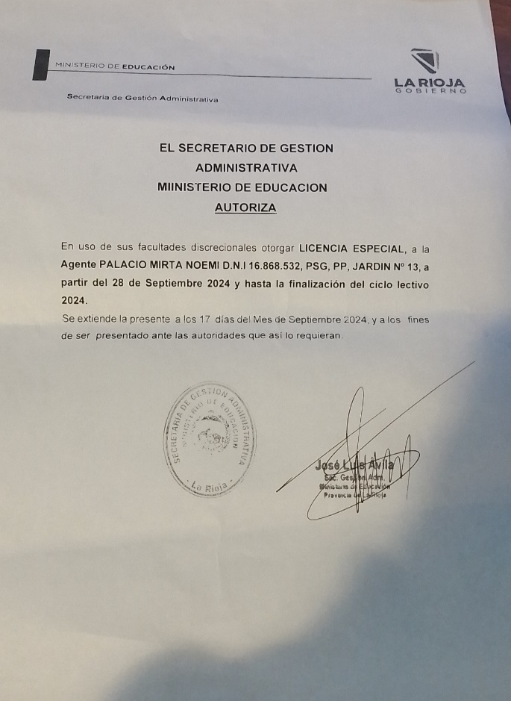

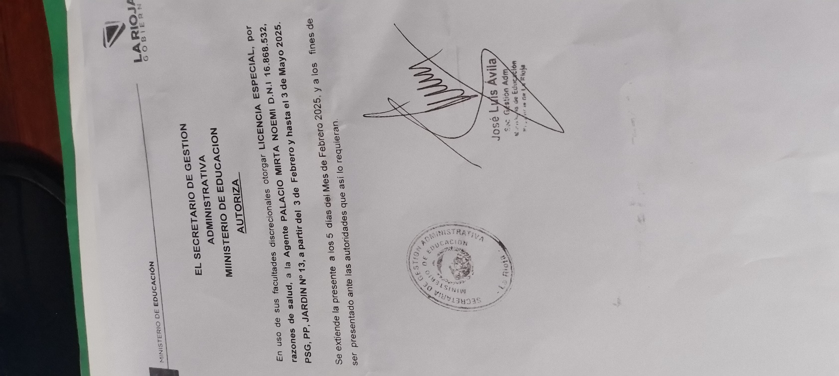

Psg Sra Mirta Palacio

Prof. Gabriela Moreno

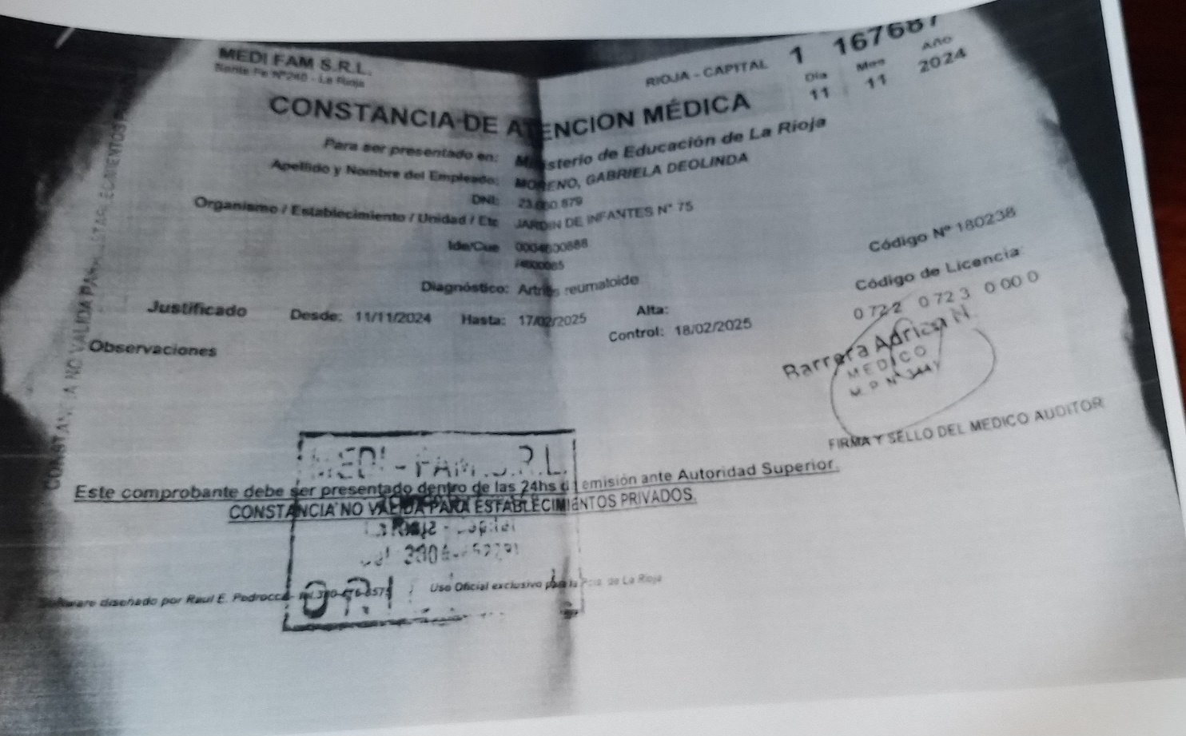

DOCENTE GABRIELA MORENO

PROF. MÚSICA t.TARDE ROSANA VEGA

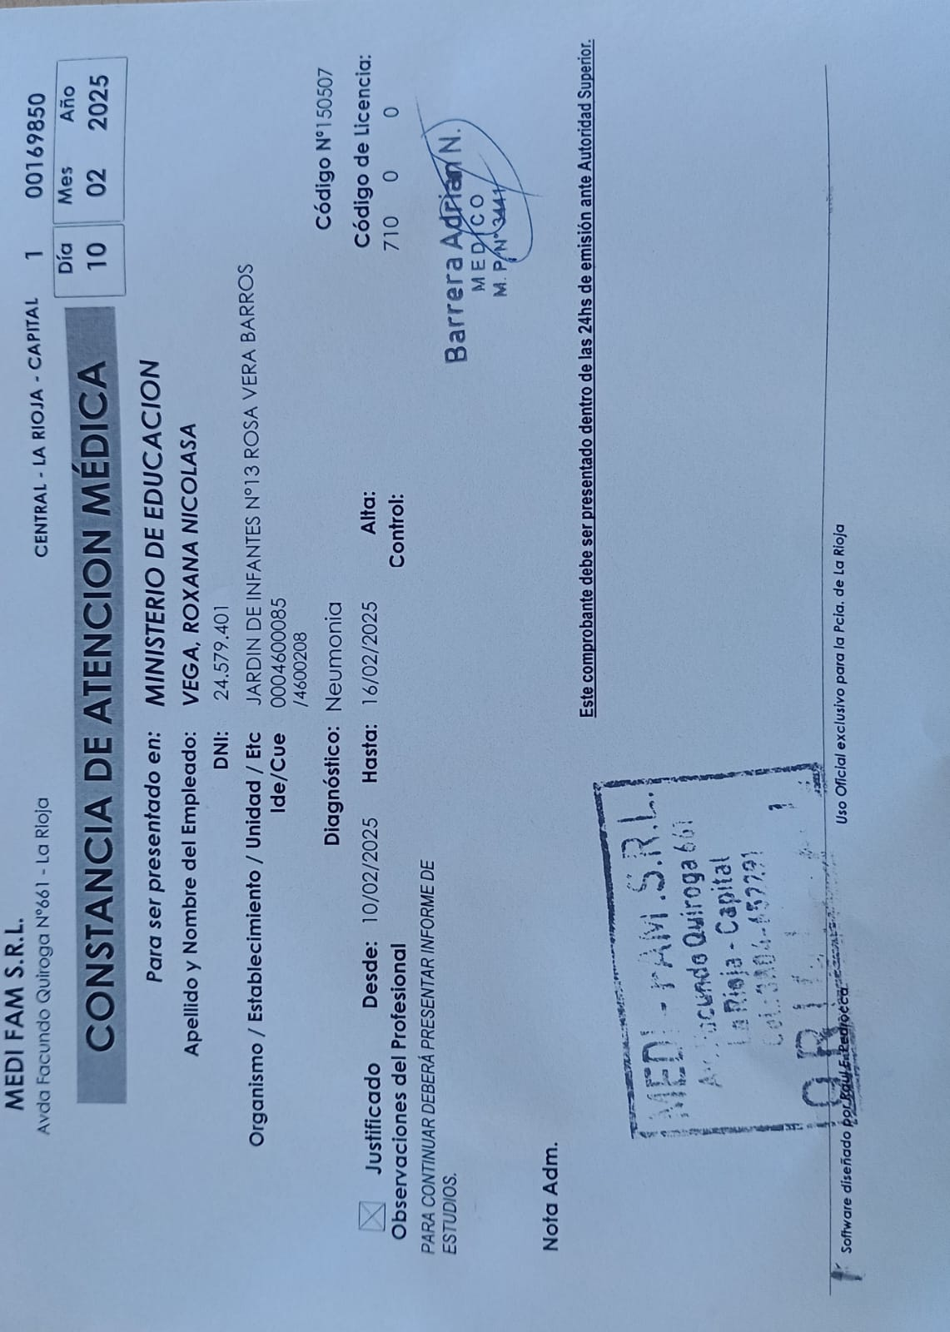

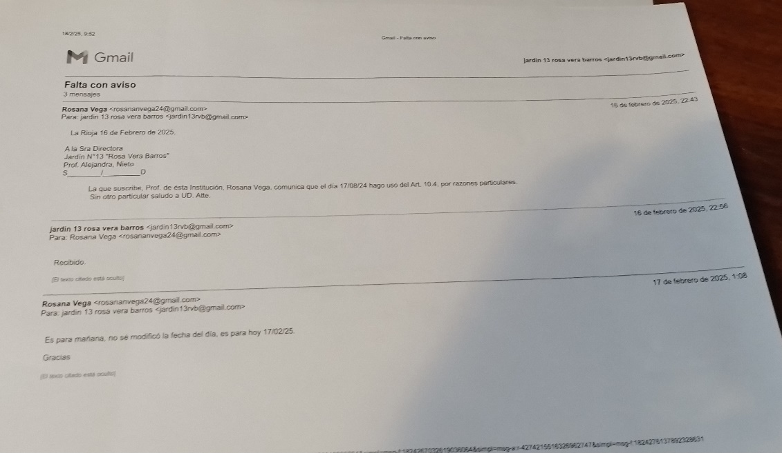

Prof. Música Rosana Vega